# 软件需求说明书

## 1 引言

### 1.1 背景说明

本文档是对Linux文件系统进行分析后，得出的对Linux文件系统模块的需求说明。

Linux是一套免费使用和自由传播的开源的[类Unix](http://baike.baidu.com/view/3289073.htm)[操作系统](http://baike.baidu.com/subview/880/4940471.htm)。严格来讲，Linux这个词本身只表示Linux内核。“内核”指的是一个提供[硬件抽象层](http://baike.baidu.com/view/500774.htm)、磁盘及文件系统控制、多任务等功能的[系统软件](http://baike.baidu.com/view/7860.htm)。Linux内核由一下几个主要子系统组成：进程管理、内存管理和虚拟文件系统。VFS是底层文件系统的主要接口，Linux内核支持多种文件系统,像ext2，ext4。

本项目旨在对Linux底层文件系统ext2的实现进行分析，进而需求对于原系统的改进和扩展。文档记录了对文件系统ext2进行需求分析的结果。

使用的Linux内核是2.6版本。

项目参与人员：丁贵强、王涵仲、曹卫青、王新晨。

### 1.2 参考资料

1. Linux内核官方文档 <https://www.kernel.org/>
2. 源码链接：git://git.kernel.org/pub/scm/linux/kernel/git/torvalds/linux-2.6.git（2.6版本）
3. http://www.cnblogs.com/chinacloud/archive/2011/02/17/1957034.html
4. 《鸟哥的Linux私房菜基础学习篇<第三版>》

### 1.3 术语和缩略语

|  |  |
| --- | --- |
| **缩写、术语及符号** | **解 释** |
| VFS: Virtual File System | 虚拟文件系统：  采用标准的Unix系统调用读写位于不同物理介质上的不同文件系统,即为各类文件系统提供了一个统一的操作界面和应用编程接口。 |
| Ext2: Second Extended Filesystem | Linux 内核所用文件系统 |
| Ext4：Fourth Extended Filesystem | Linux系统下的日志文件系统 |

## 2 软件总体概述

### 2.1 目标

文件系统是操作系统上用于在存储系统上组织文件的方法。通过文件系统，用户可以方便地在存储设备上建立、删除、修改、存储和管理文件，而不用关系文件和数据是如何组织、如何存储，存储设备空间是如何管理的等诸多细节。具体地，文件系统的功能包括：管理和调度文件的存储空间，提供文件的逻辑结构、物理结构和存储方法;实现文件从标识到实际地址的映射，实现文件的控制操作和存取操作，实现文件信息的共享并提供可靠的文件保密和保护措施，提供文件的安全措施。

### 2.2 系统模型



## 3 详细需求

### 3.1 功能需求

针对文件系统的作用，我们列出了下面一些常见的功能，并得出了用例图。

文件系统用例图如下：

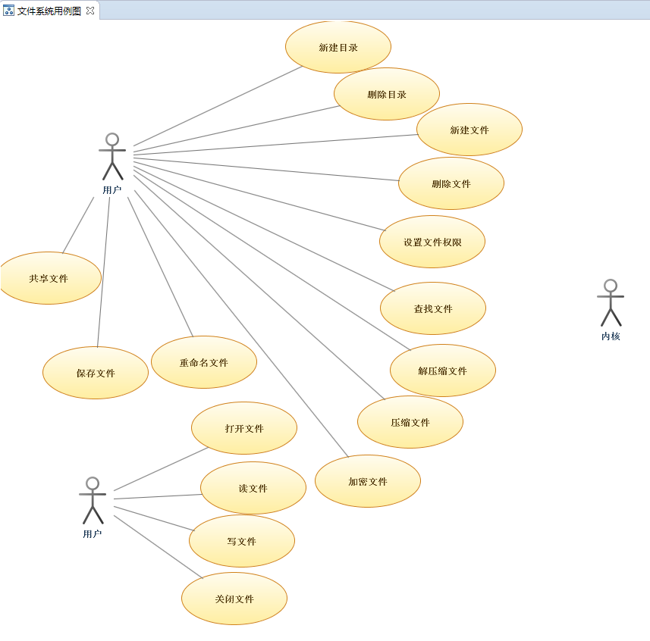

用户的操作始终是在内核的支持下进行的。

下面将详细描述具体的Use Case Specification如下：

新建目录：

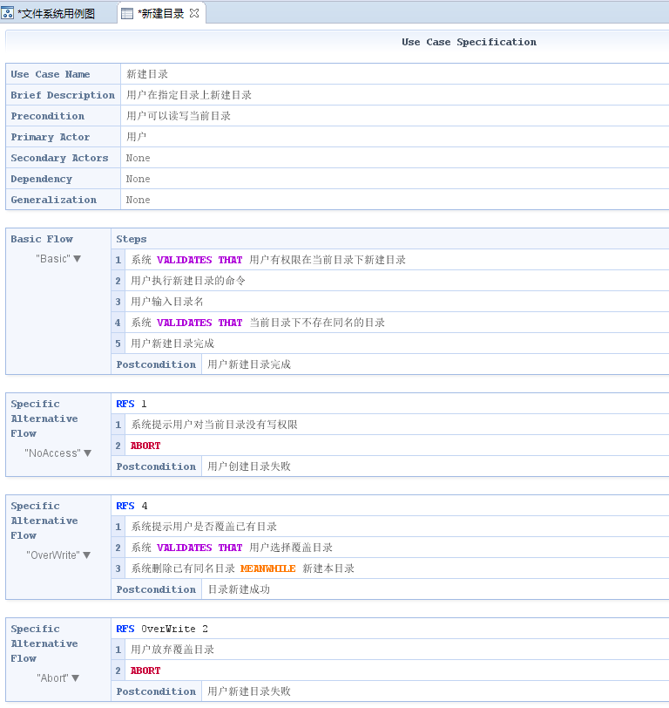

删除目录：

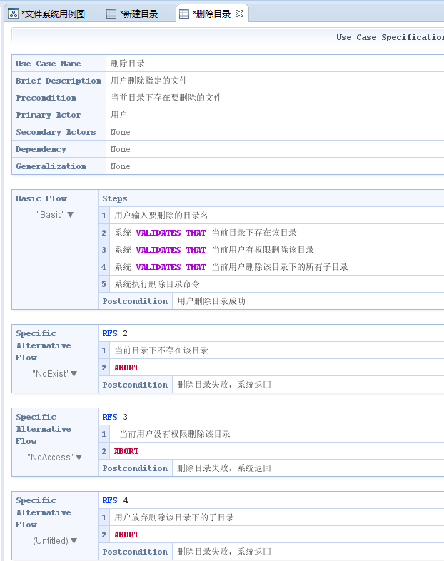

新建文件：

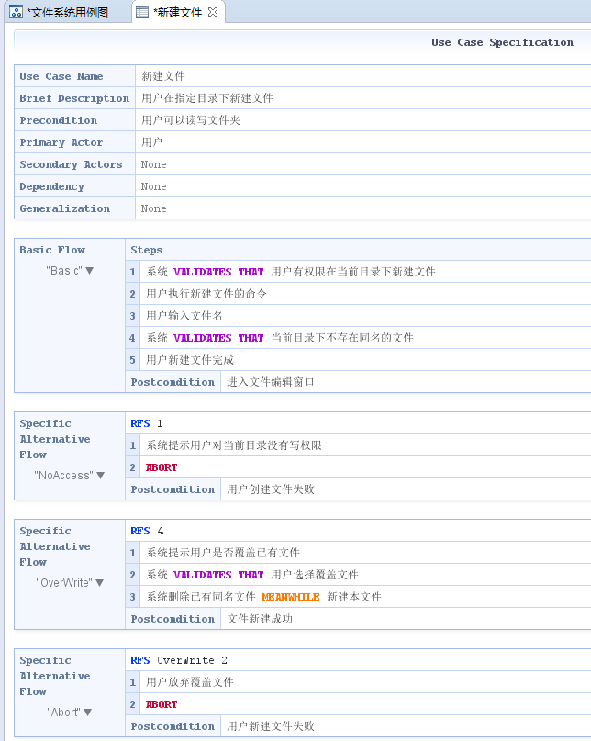

删除文件：

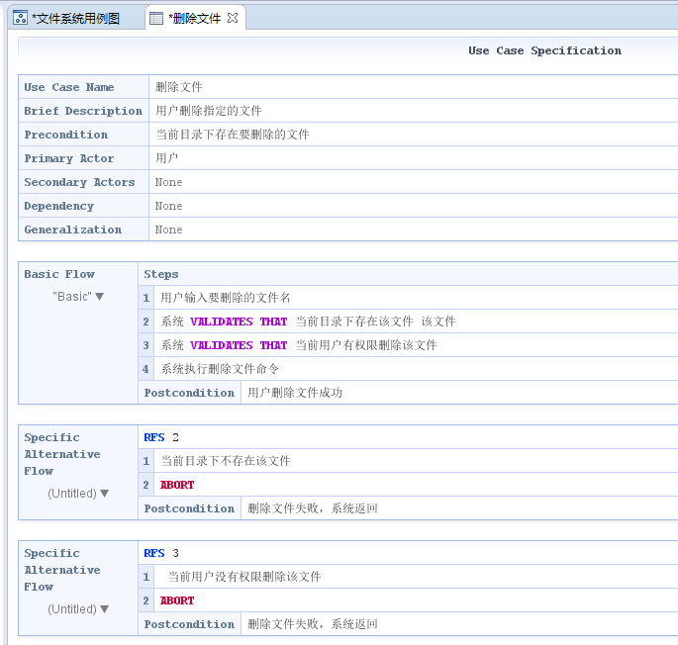

设置文件权限：

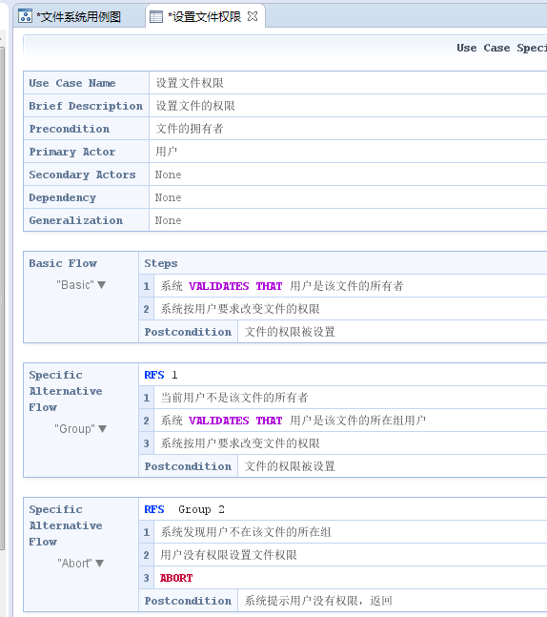

查找文件：

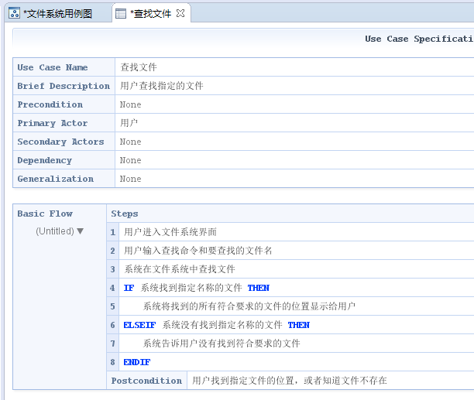

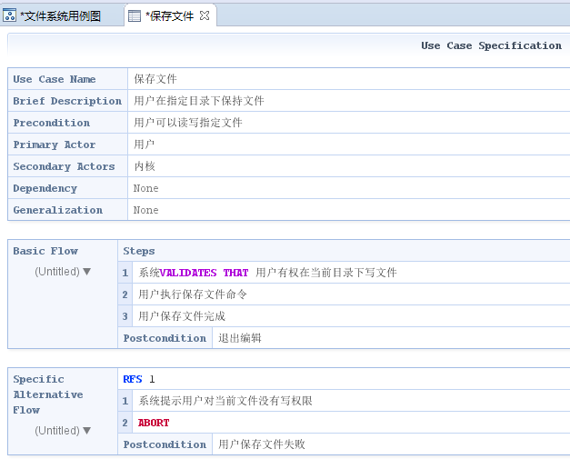

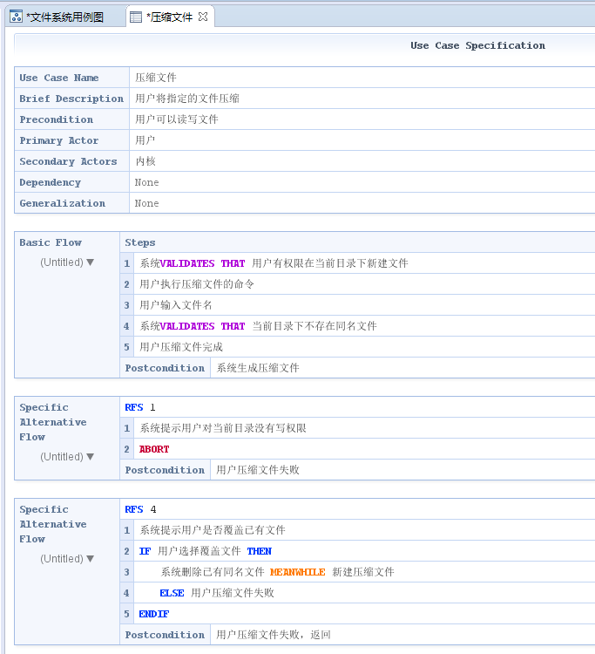

解压缩文件：

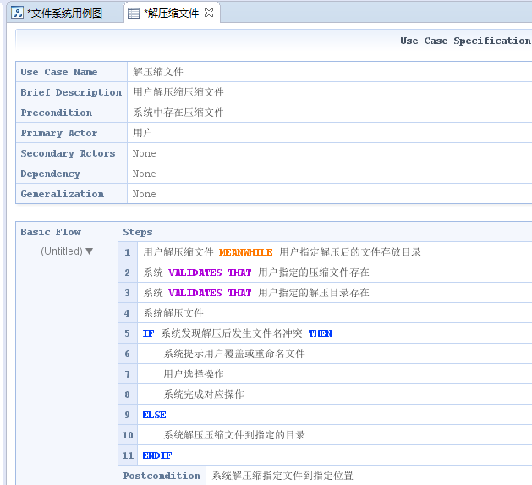

共享文件：

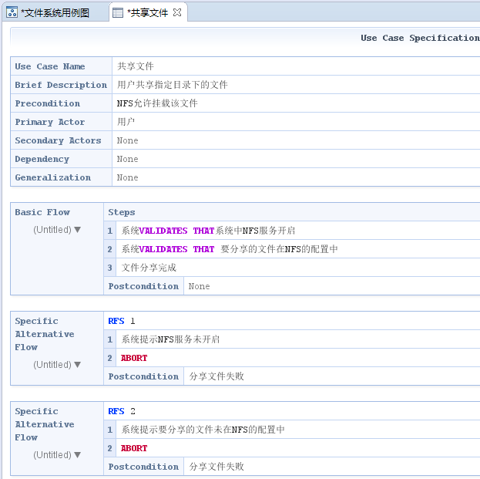

重命名文件：

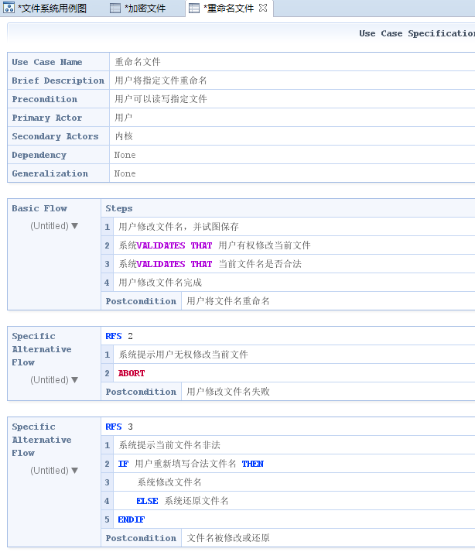

### 3.2 性能需求

本需求规格说明书重点描述了用户针对文件系统可以进行的操作。比如打开文件，进行编辑，然后保存。用户想要删除或查找某个文件等等。是仅仅围绕用户日常的需求进行的。

## 4 环境需求

### 设备环境

Winddows或者Ubuntu虚拟机均可以查看源码，没有特别要求。

### 支持软件环境

无

### 接口

兼容POSIX标准

### 4.4 安全和保密

暂时没有考虑